OULIPO 168

Le 20 juin 1975

Perec : illustration de la relation X prend Y pour Z
« Queneau pris pour Nadeau par Henriot qu’il prenait pour Vaudoyer à un cocktail chez Denoël. »

Queneau : solution définitive du problème de la sextine par Carlton Orr,
Generalization of the Sextina, Delta V,1 Spring 75
Égale à l’article de Monique Bringer

Perec : Bibliothèque Oulipienne :

Queneau : Pose la candidature de Queval pour une publication Oulipo
Plagiat par anticipation de Queneau par Zola (Le Ventre de Paris)
Demander Queval de préciser son idée

Distribution des volumes de la Bibliothèque Oulipienne

Queneau : Q[uel]q[ues] espoirs de rentrée grâce aux droits Gallimard.

Fournel : a une proposition d’imprimeur

Queneau : tenir compte de Ziegelmeyer : le texte sur [les changements de catégorie grammaticale]

Etienne : Commentaires doux-amers sur l’édition du Chiendent par Queval

FLL : « crime parfait »
- Le crime le + parfait est celui où la mort reste ignorée du lecteur
Discussion oiseuse et confuse

- Europalia (résumé du p[ro]b[lème])
programme : voir lettre
pas encore de réponse

L’expression est en rouge et a visiblement été ajoutée a posteriori
X prend Y pour Z : « On représente cette relation ternaire comme une multiplication, xy=z, dont on se donne la table. Une table de multiplication étant donnée a priori, on peut utiliser d’autres prédicats : x complote avec y contre z, par exemple. Les propriétés algébriques de la multiplication choisie s’interprètent en événements d’un récit. » (source : Marcel Bénabou et Jacques Roubaud: «Une liste de contraintes oulipiennes ») Un exemple d’application de ce type de combinatoire (« X complote avec Y contre Z » et « X fait de la compote avec Y pour Z » ) se trouve dans La Princesse Hoppy ou Le conte du Labrador (Hatier, 1990) de Jacques Roubaud, dont les deux premiers chapitres ont d’abord été publiés dans les fascicules 2 et 7 de La Bibliothèque Oulipienne.
Non identifié encore, probablement un mathématicien ?
Monique Bringer : mathématicienne française qui a travaillé notamment sur la n-ine (désormais nommée quenine) et les nombres Queneau à la suite de Queneau lui-même. La définition de la n-ine par les oulipiens est : « N-ine : (...) On choisit d’abord six mots-clefs ne rimant pas. Le poème se compose de six strophes de six vers, qui se terminent par un des six mots-clefs. Avec pour mots-clés un, deux, trois, quatre, cinq et six, on obtient la sextine monosyllabique des six premiers nombres (sextine de Padgett). Sa première strophe est : Un/Deux/Trois/Quatre/Cinq/Six. Dans la deuxième strophe, les mot-clés terminent les six vers dans un ordre différent : Six/Un/Cinq/Deux/Quatre/Trois. On observera que le premier mot-clef, un, est maintenant à la deuxième place, le deuxième, deux, est venu à la quatrième place, et le troisième, trois, à la sixième (leur numéro d’ordre a été mutiplié par deux). Les autres mots-clefs, quatre, cinq, six, occupent les places impaires manquantes du schéma qui précède, mais dans l’ordre inverse : six en première position, cinq en troisième, et quatre en cinquième position. Strophe I : Un Deux Trois Quatre Cinq Six Strophe II six un cinq deux quatre trois Pour les mots-clefs de la strophe III, on procède par permutation de la même manière à partir de la strophe II. Le même principe permet enfin d’écrire successivement les strophes IV, V et VI. Nota : si l’on écrivait une septième strophe en appliquant la même transformation de l’ordre des mots-clefs, on obtiendrait l’ordre de départ : un, deux, trois, quatre, cinq, six. La n-ine, qui généralise la sextine, est un poème de n strophes (n étant un nombre entier), chacune de n vers, chaque vers de chaque strophe terminé par un mot-clef différent. On se donne n mots-clefs qui terminent les n vers de la première strophe. Dans la seconde strophe le premier mot-clef vient à la place 2, le deuxième à la place 4, et ainsi de suite (tant que possible). Les places manquantes sont alors remplies par les autres mots Exemple : quinine (n=5) Strophe I : 1 2 3 4 5 Strophe II : 5 1 4 2 3 Strophe III : 3 5 2 1 4 Strophe IV : 4 3 1 5 2 Strophe V : 2 4 5 3 1 Dans une n-ine, deux strophes distinctes ne peuvent pas avoir la même disposition1. Supposons ainsi qu’on essaye d’écrire une 4-ine (ou Catherine). On a successivement : Strophe I : 1 2 3 4 Strophe II : 4 1 3 2 Strophe III : 2 4 3 1 Strophe IV : 1 2 3 4 La strophe IV ayant la même disposition que la strophe I, on ne peut composer de quenine de 4. Les nombres entiers pour lesquelles la n-ine (quenine) existe se nomment nombres de Queneau. La n-ine de 3 s’appelle terine. Elle a trois strophes de trois vers se terminant chacun par un des mot-rimes choisis suivant l’ordre strophe 1 : 1 2 3 ; strophe 2 : 3 1 2 ; strophe 3 : 2 3 1 (...). Autres variations et extensions – le principe de la n-ine peut être ajusté de manière telle qu’il s’applique pour des entiers échappant au principe strict . On obtient ainsi la septine, l’octine, et bien d’autres. » (source : Marcel Bénabou et Jacques Roubaud: «Une liste de contraintes oulipiennes», OuLiPo, Espace des oulipiens. www.oulipo.net/document13302.html)
Le Ventre de Paris, E.Zola, in Les Rougon-Macquart, Bibliothèque de la Pléiade, volume 1, N.R.F. Gallimard, Paris, 1960 (pp.601 à 896). Queval n’ayant pas par la suite précisé, nous n’avons pas repéré en quoi Zola plagiait Queneau par anticipation.
Cf. Note 3 du compte-rendu de janvier 1975.
Le Chiendent, édition critique du poème et roman de Raymond Queneau, J.Queval, Seghers, 1971
Voir exemplaire de la lettre ci-dessous. 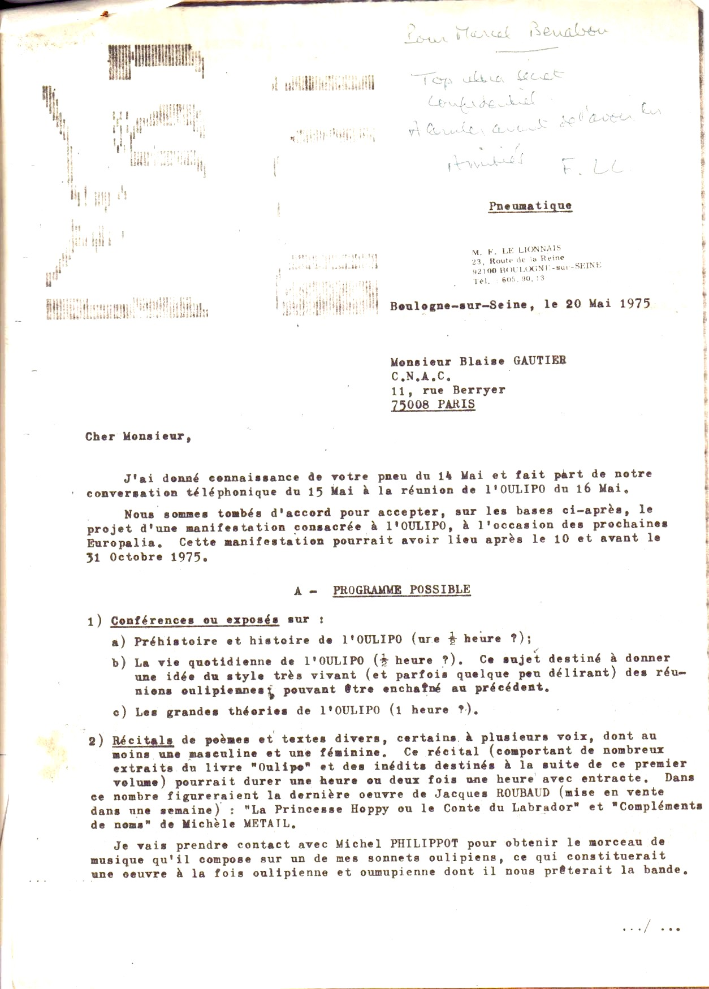 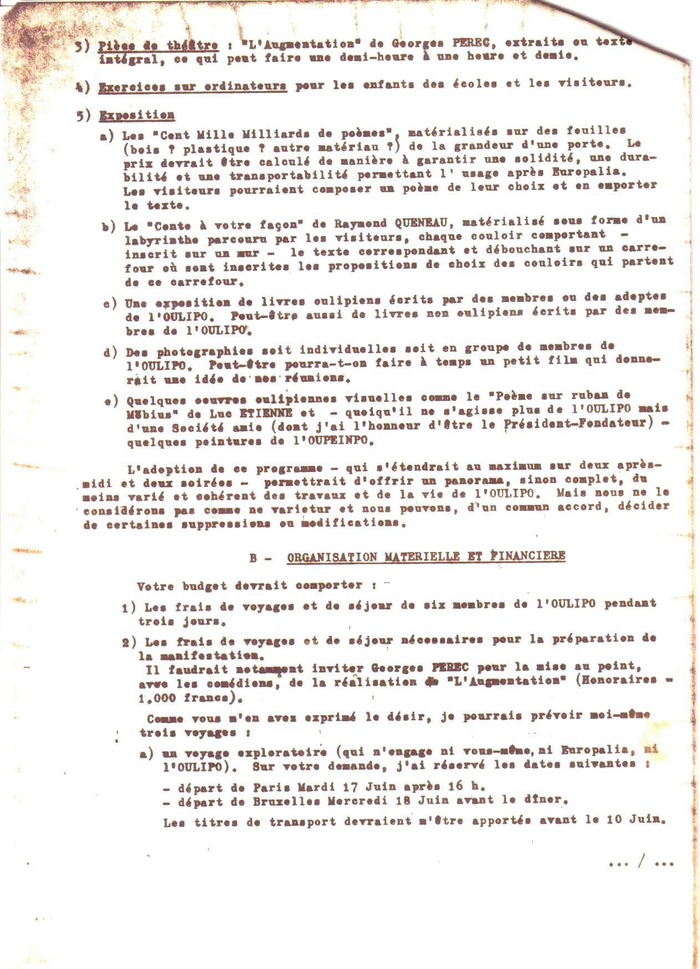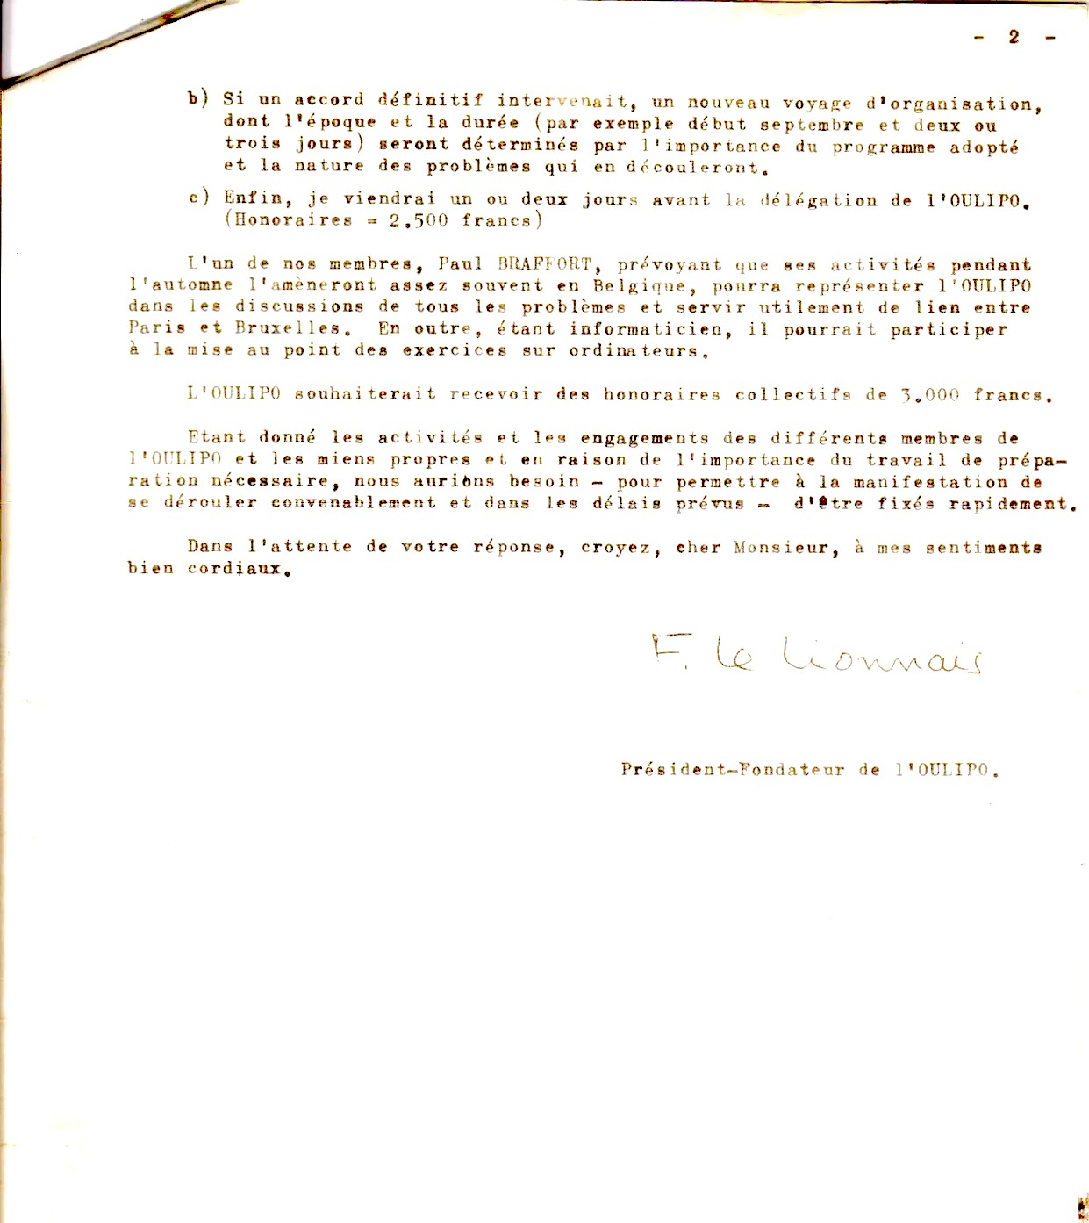 LETTRE DE FRANCOIS LE LIONNAIS A BLAISE GAUTIER (20 MAI 1975)

